

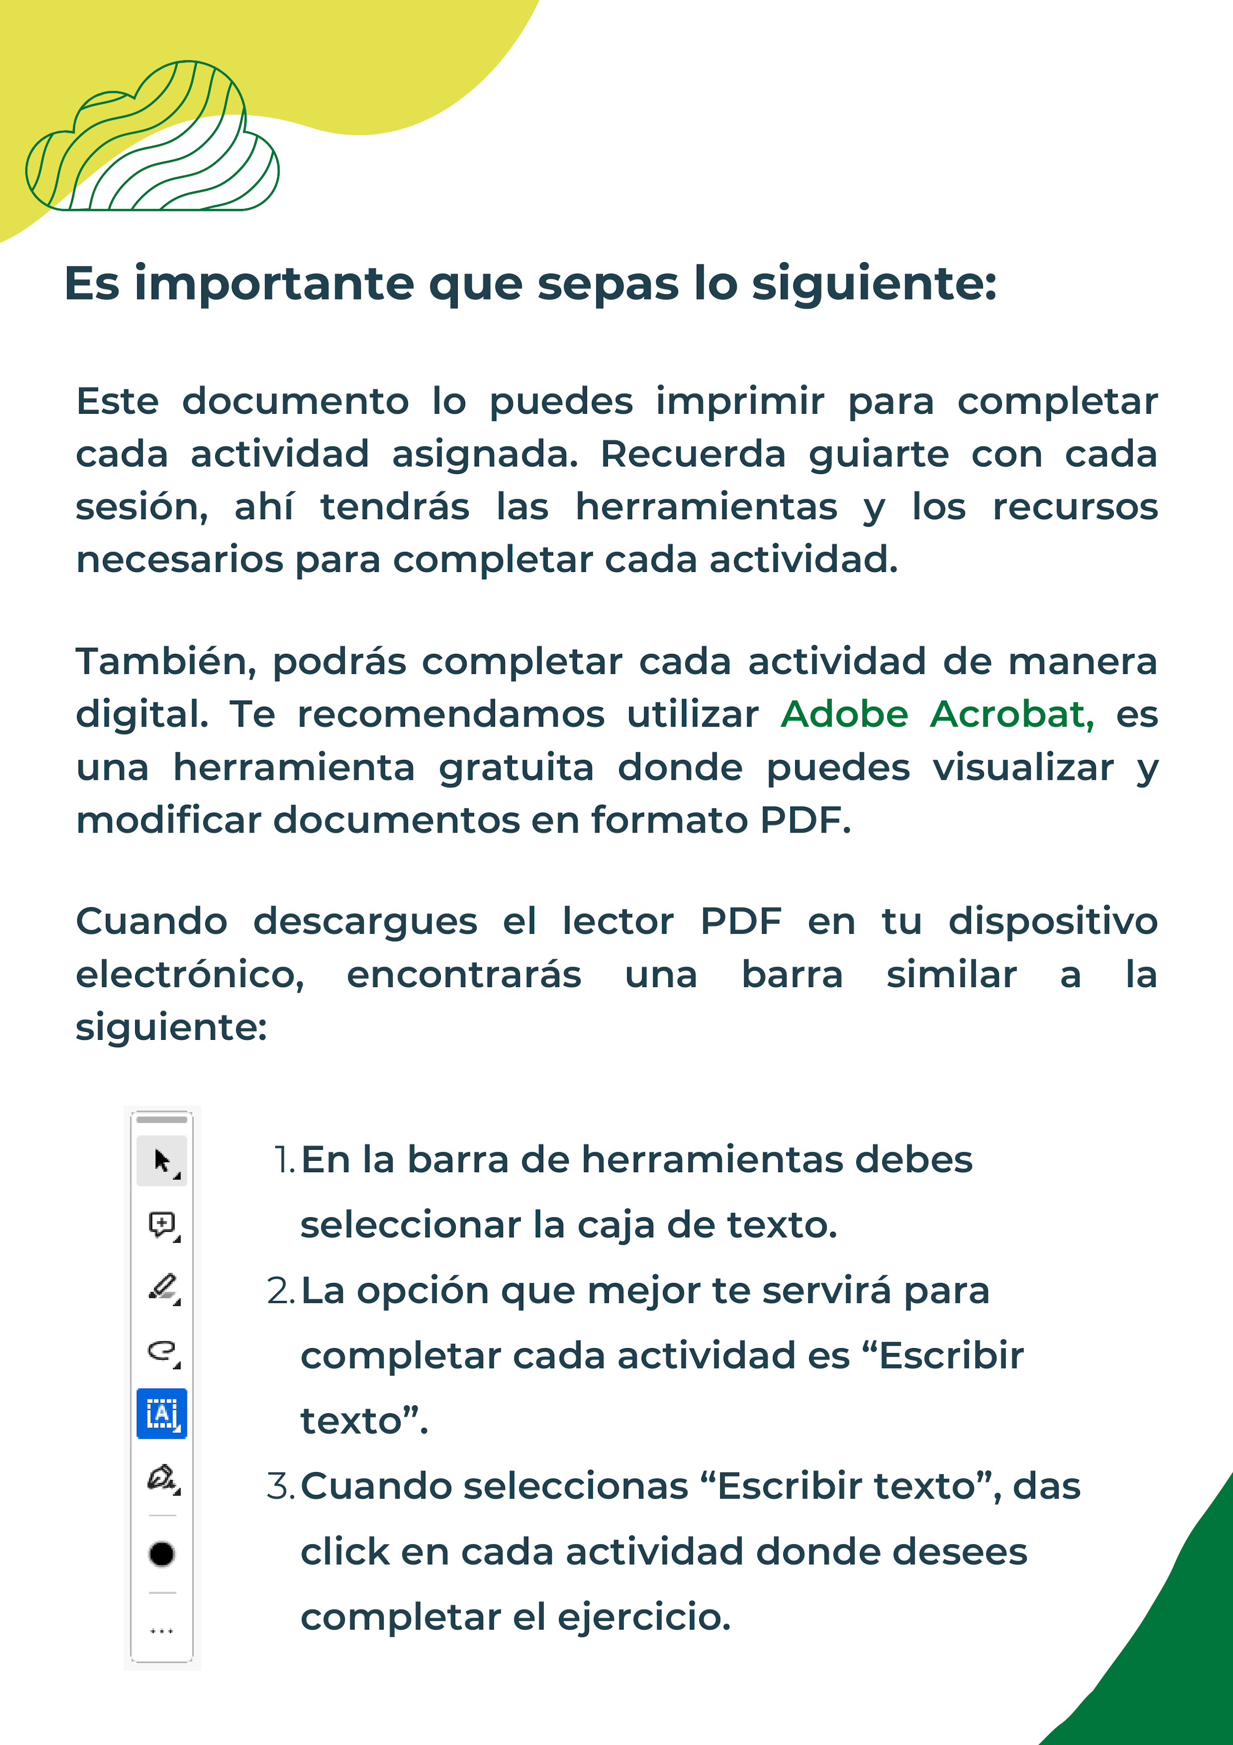

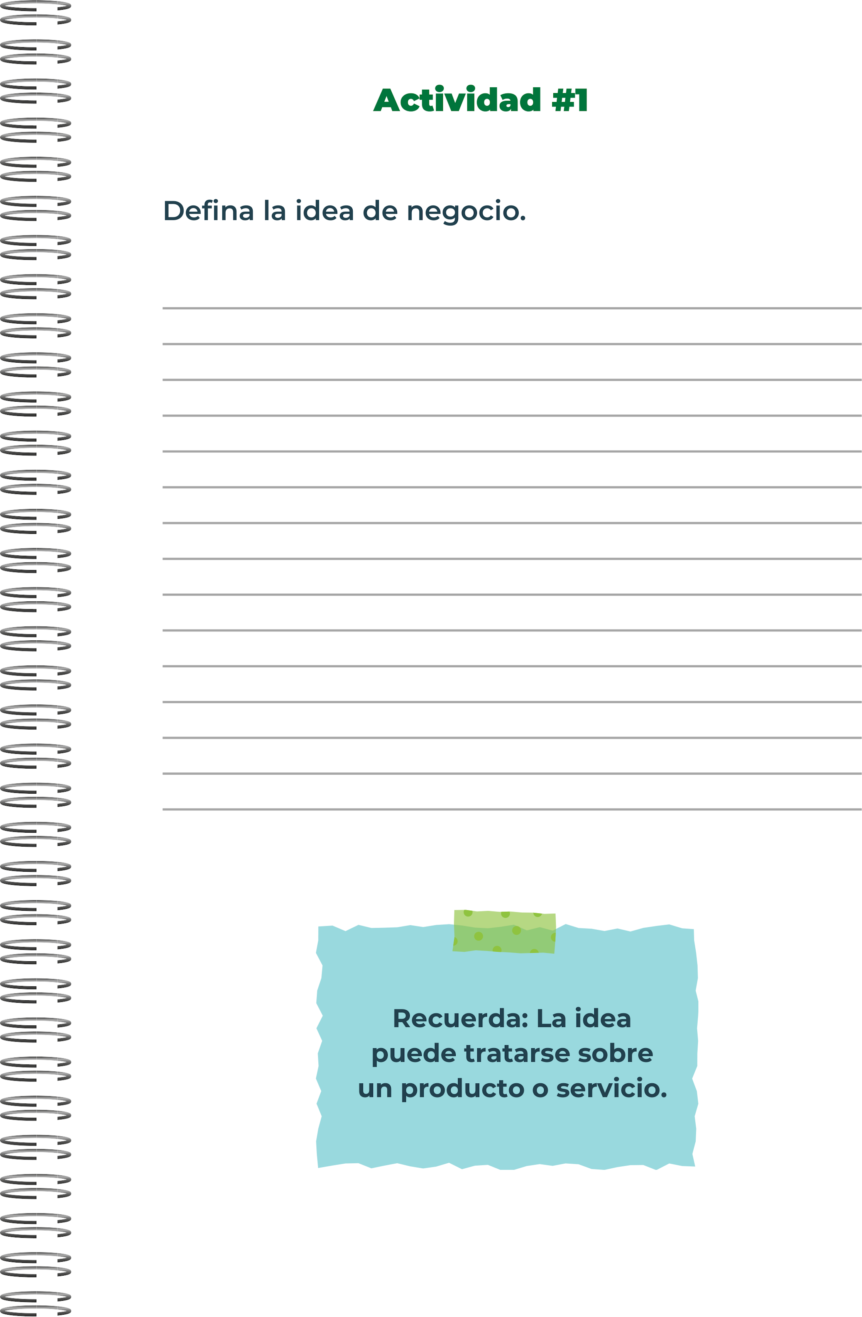
La idea de negocio consiste en crear una línea de joyería personalizada de alta calidad que tenga estilo único y lleno de creatividad. El proyecto busca satisfacer gustos y preferencias del cliente principalmente femenino donde cada persona ponga su sello particular y único. El proyecto tiene un enfoque abierto cualquier tipo de material que este apto para crear ese producto único y especial: Collares, pulseras para manos y pies, pendientes, EarCuff, etc.

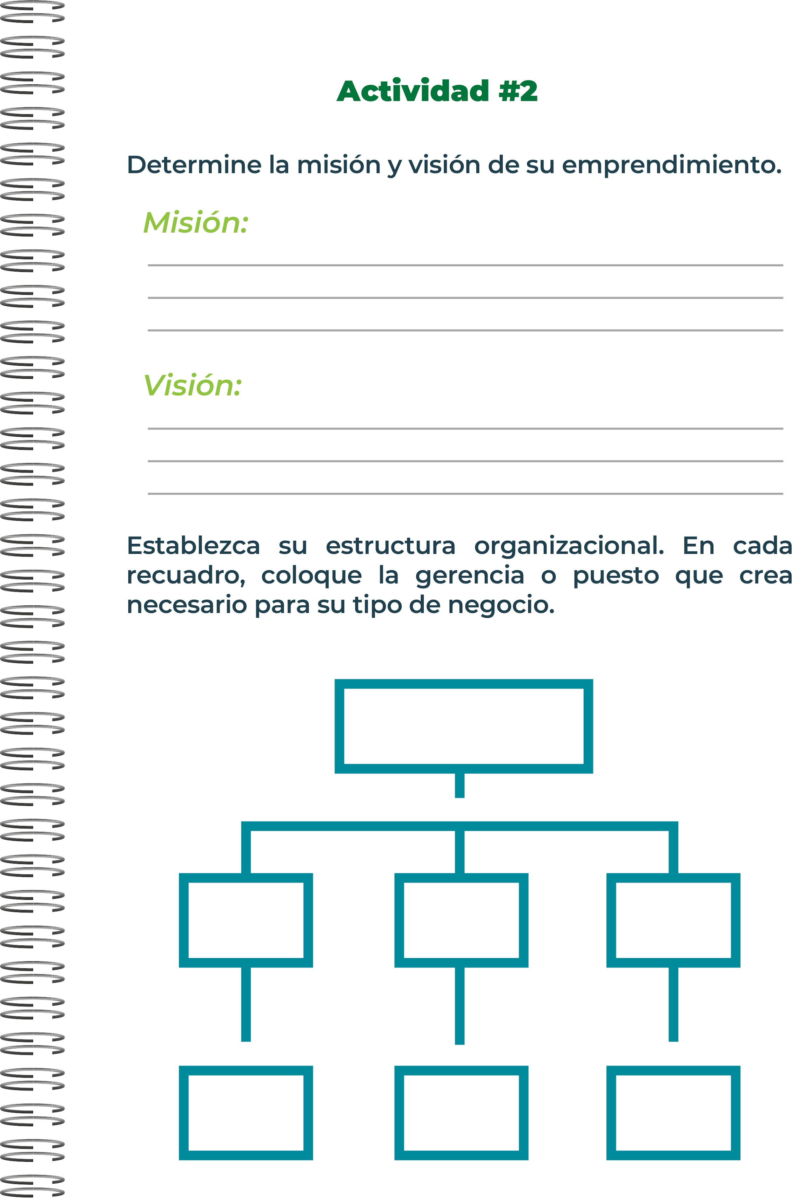
Analista financiero
Servicio al cliente
(Marketing Digital)
Diseñadores
Gerente de ventas y marketing Digital
General Manager
Finanzas y Contabilidad
Ingeniería de
Diseño
Ser una joyería digital, única en ofrecer productos personalizados que logren convertirse en tesoros para nuestros clientes.
Crear una línea de productos de bisutería con toques personalizados que logren iluminar y satisfacer a nuestros clientes en ese gusto por lo único y diferente.

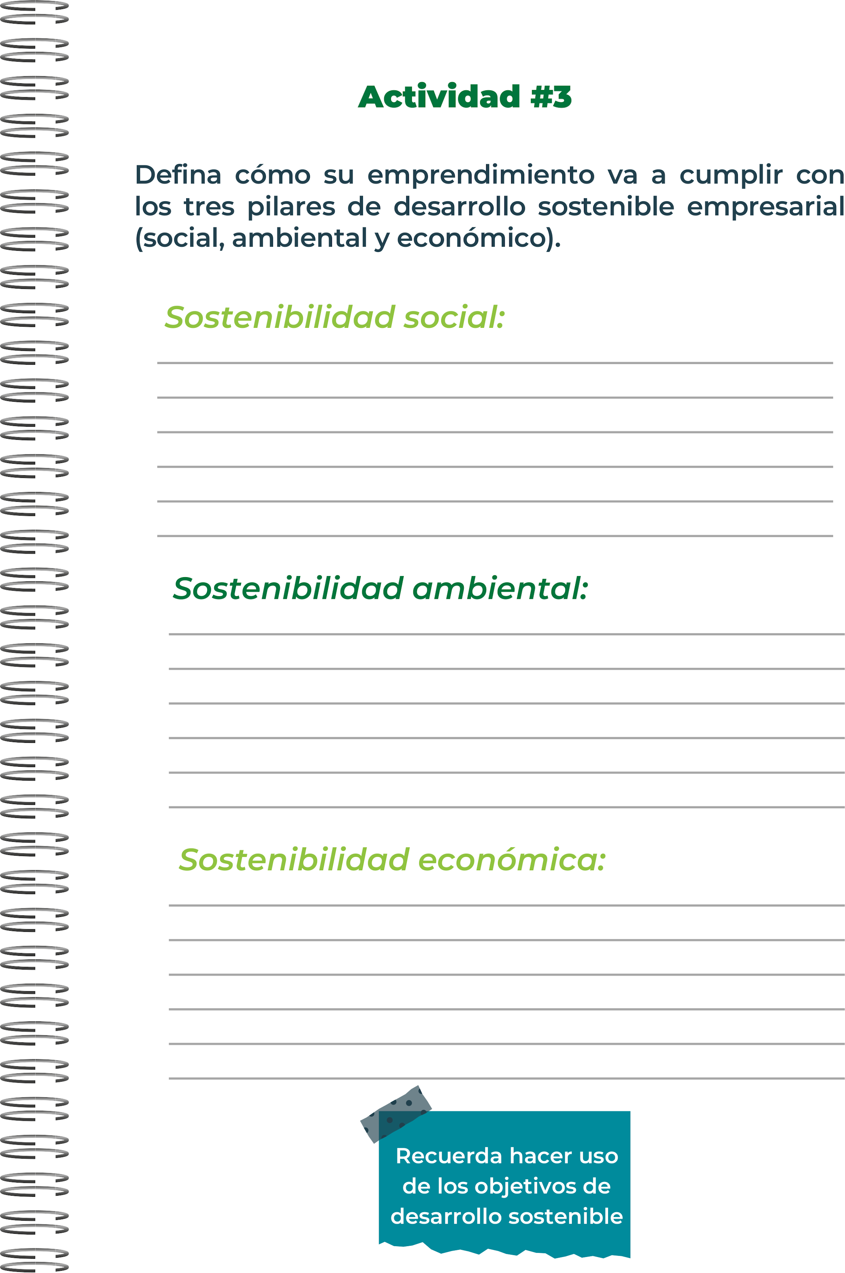
- Equilibrio entre Calidad, precio y satisfacción: Mantener estándares de calidad, márgenes de ganancia en el punto de equilibrio que permita mantener la calidad del producto.
- Rentabilidad sostenible: Utilizar una fuerte estrategia comercial en línea que abarque un gran mercado dentro y fuera del país, protegiendo y manteniendo un excelente servicio al cliente.
- Productos amigables con el ambiente: Uso de productos biodegradables y reciclables que permanezcan en uso prolongado.

- Programas de reciclaje con empresas que logren aprovechar los residuos no utilizables para el fin de la empresa.

- Responsabilidad Social: Programa de contratación exclusiva para madres solteras con horarios flexibles.

- Responsabilidad académica: Programas o cursos sobre emprendimiento compartido y conclusión de estudios académicos.

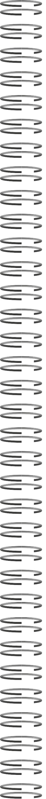
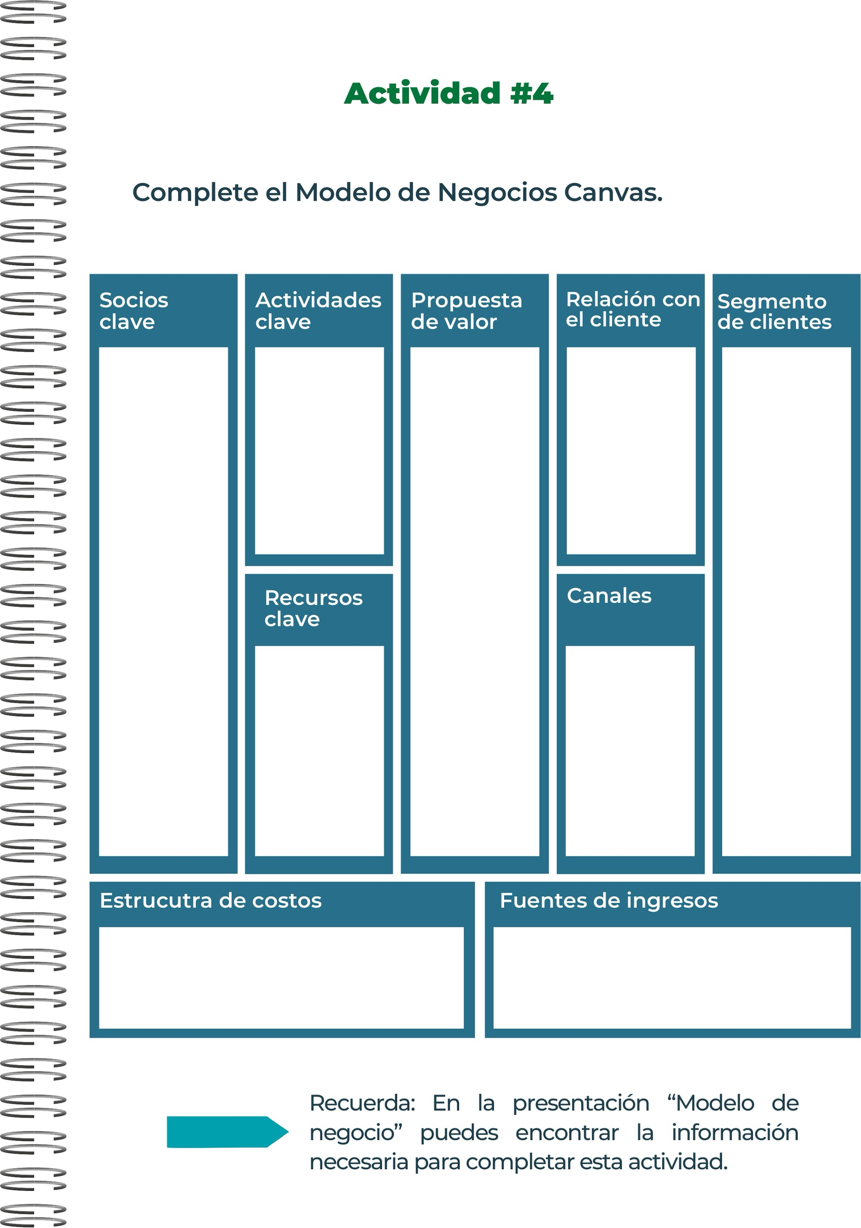

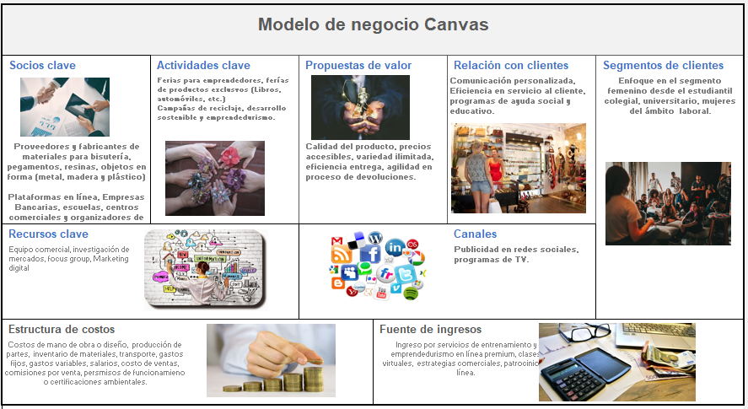


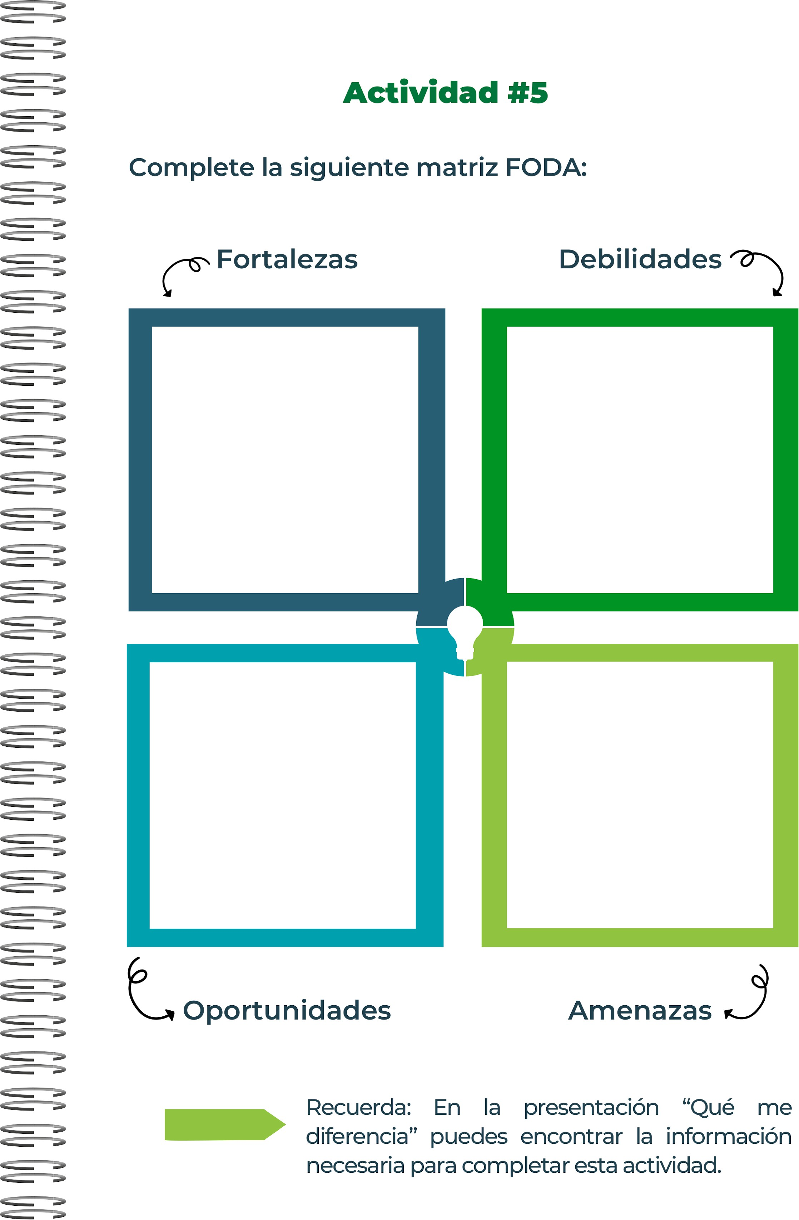
- Alianzas estratégicas con personajes influyentes en las redes sociales.

- Fortalecimiento del marketing digital en plataformas de mayor contenido y visitas.

- Las ventas en línea representan una oportunidad para tener alianzas estratégicas que permitan aumentar el mercado.

- La innovación relacionada al desarrollo sostenible y ambiental podría llegar a otros segmentos.

- Las transacciones comerciales en línea representan una amenaza en el ámbito de la ciberseguridad.
- La fluctuación en el tipo de cambio podría ser un factor negativo, principalmente el impacto en los costos de importación.
- Cambios en el mercado que afecten los gustos y preferencias del consumidor.
- Problemas logísticos. Siempre va a existir riesgos por desastres naturales u otro evento fuera de nuestro control que afecte la demanda internaciones.
- Competencia altamente competitiva la cual ofrece productos similares.
- El desafío en el ámbito logístico siempre representa un costo para asegurar tiempos de entrega efectivos.
- Asegurar un alto grado de respuesta relacionado a reembolsos.
- Dependencia total de la tecnología y la disminución de problemas técnico que afecten la operación.
- Amplia variedad de productos.

- Sin límites para la creación de productos ya que son diseños en su mayoría exclusivos.

- Costos operativos bajos ya que su fuerte es en línea.

- Acceso en línea para llegar a clientes dentro y fuera del país.

- Servicio al cliente personalizado.

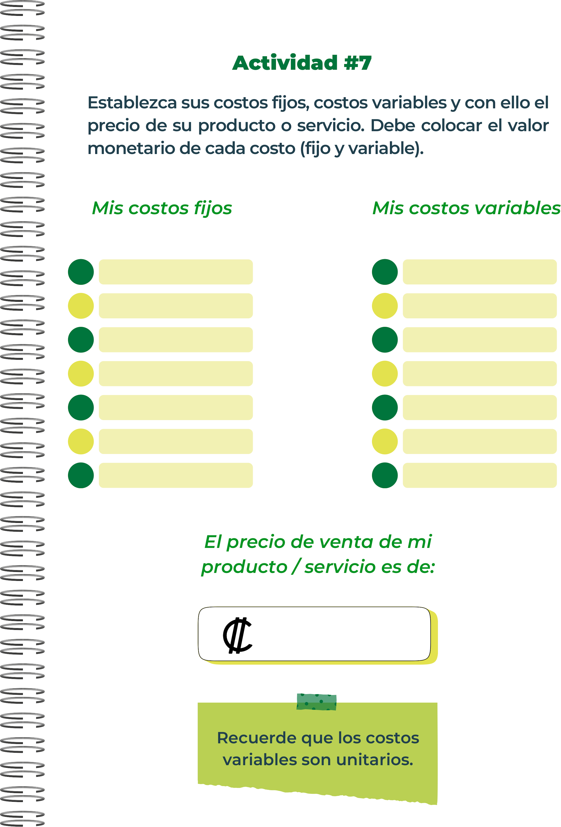
₡35,000
Comisión Bancaria ₡150,000
Devoluciones y reembolsos ₡400,000
Comisión Ventas ₡700,000
Empaque ₡600,000
Courier-Transporte ₡50,000
Plataformas ₡200,000
E-commerce:
Herramienta ₡300,000
Costo Dominio Web ₡5,000
Salarios (₡1,800,000)

Materia prima ₡5, 000,000
Servicios públicos ₡250,000
Almacenamiento y Logística ₡350,000
Seguros (₡150,000)

Gastos administrativos (₡500,000)

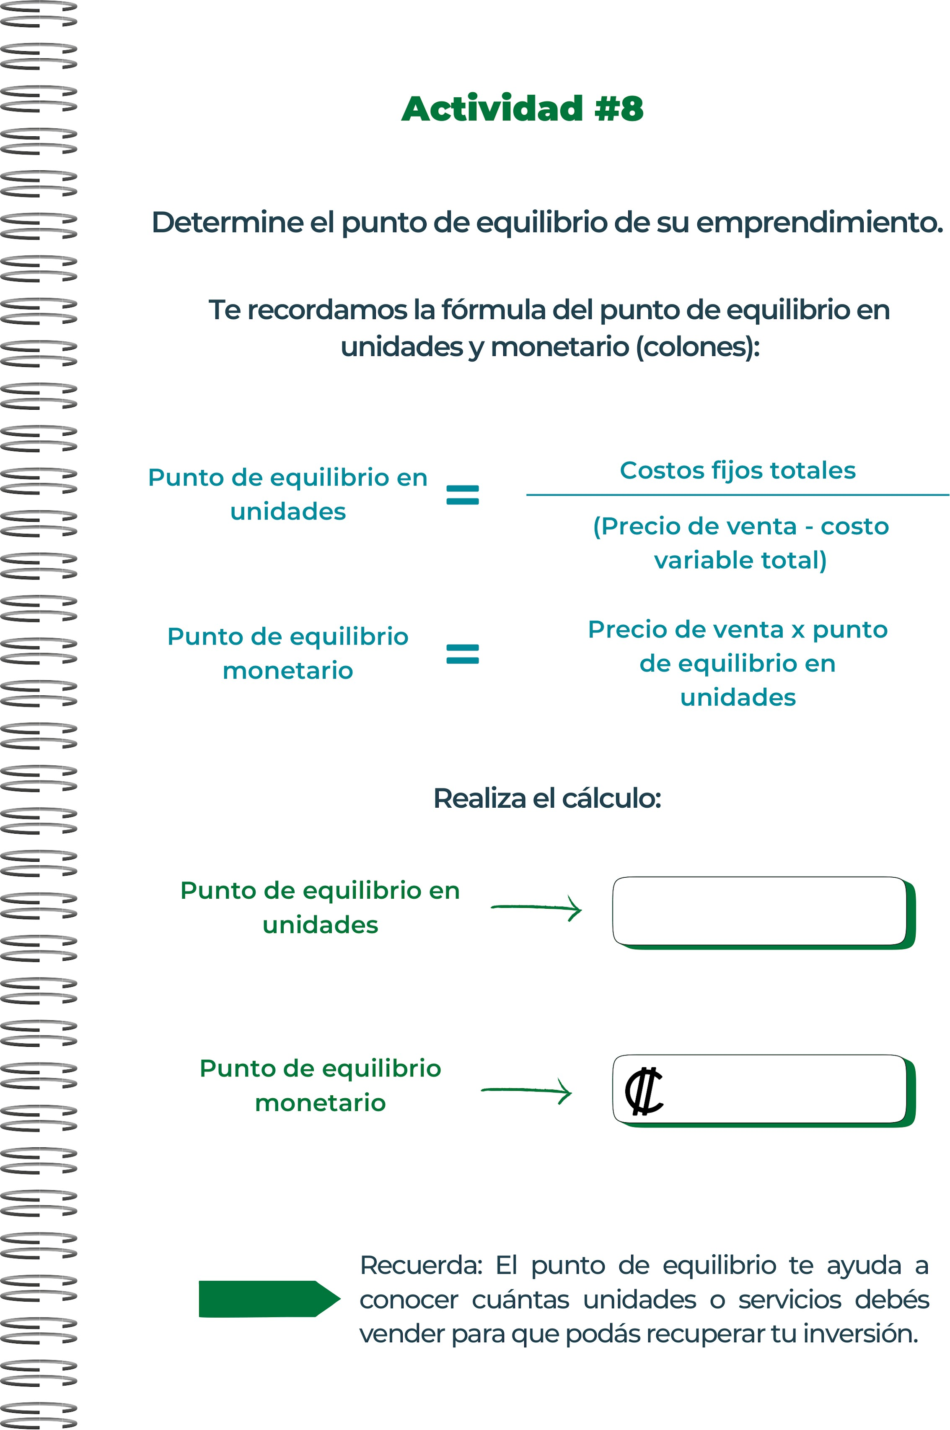
10,500,000
300

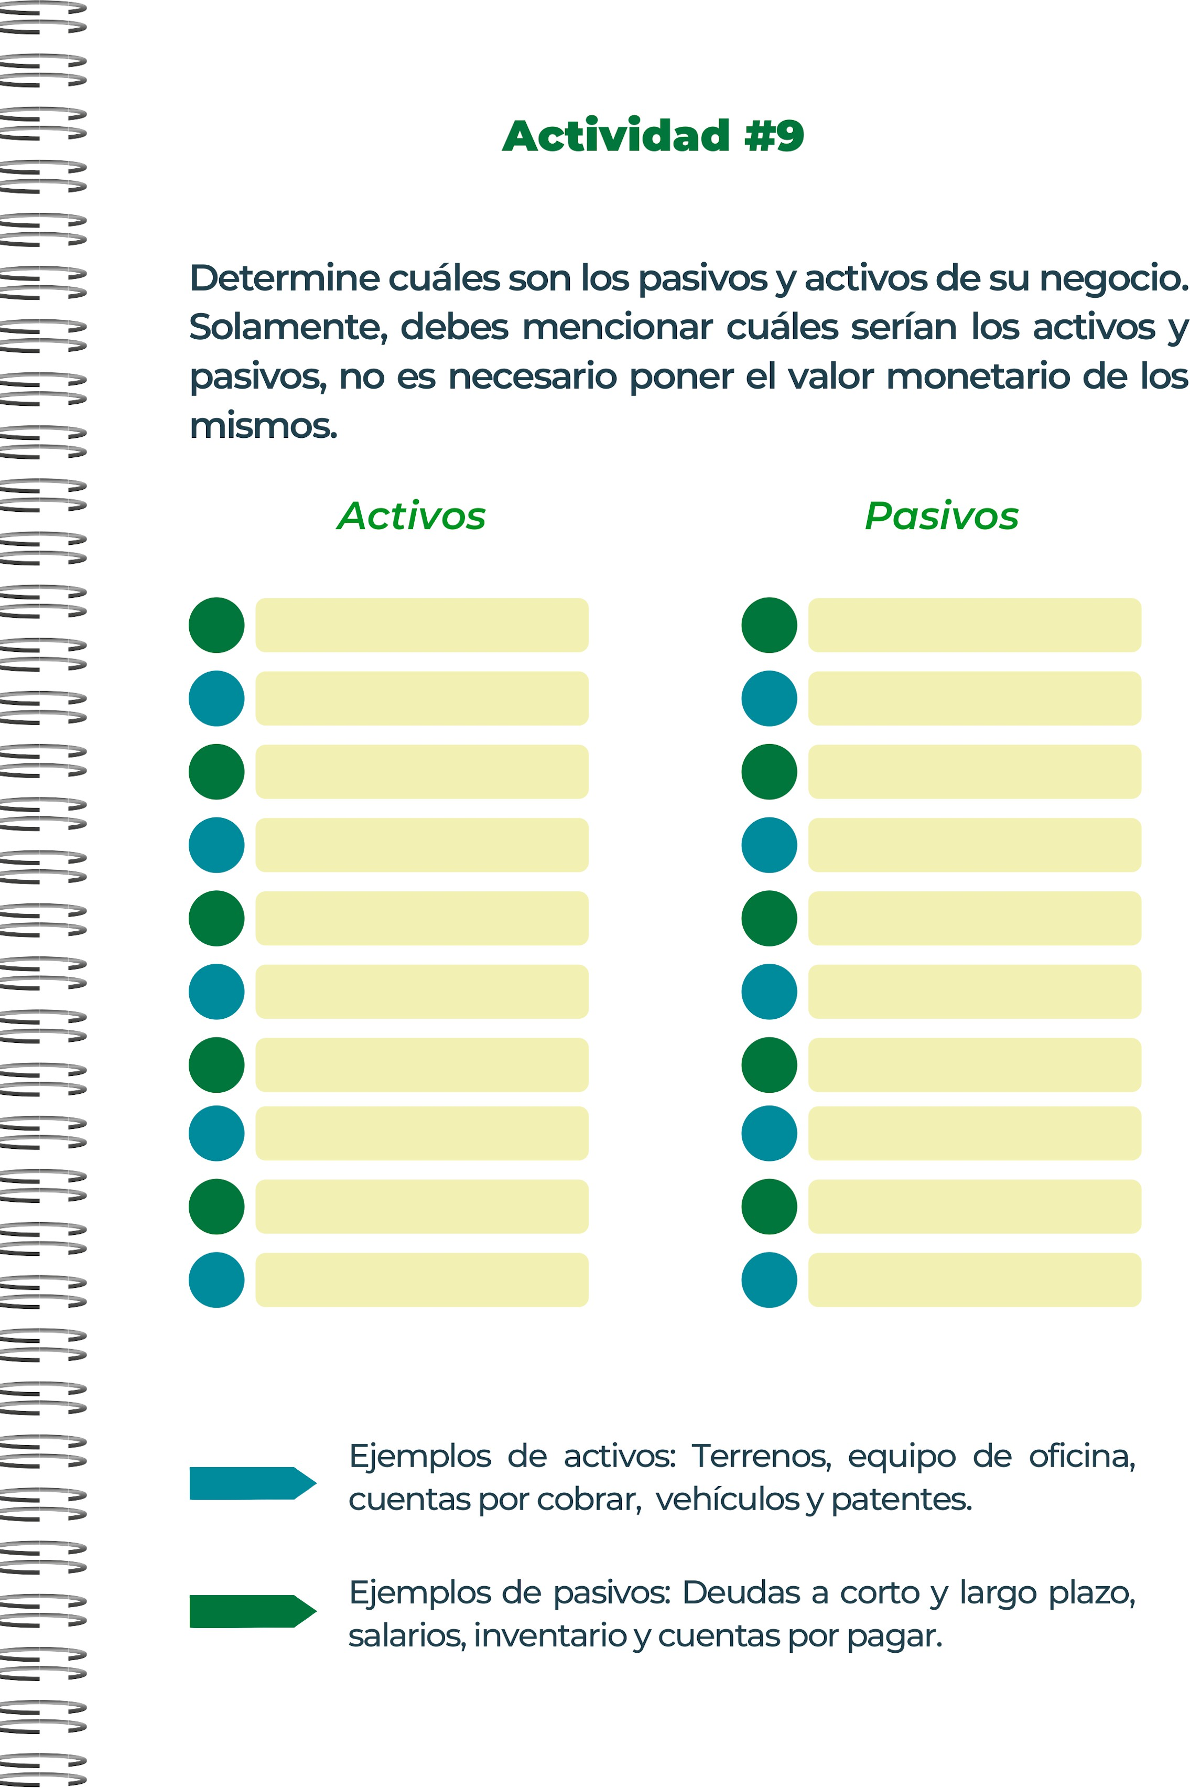
Marca del producto
Edificio
Impuestos
Cuentas x cobrar
Marca registrada

Vehículos
Herramientas
Impresoras
Equipo computo
Inmueble oficina
Alquiler de equipos
Prestamos Largo y corto plazo
Salarios
Cuentas por pagar proveedores

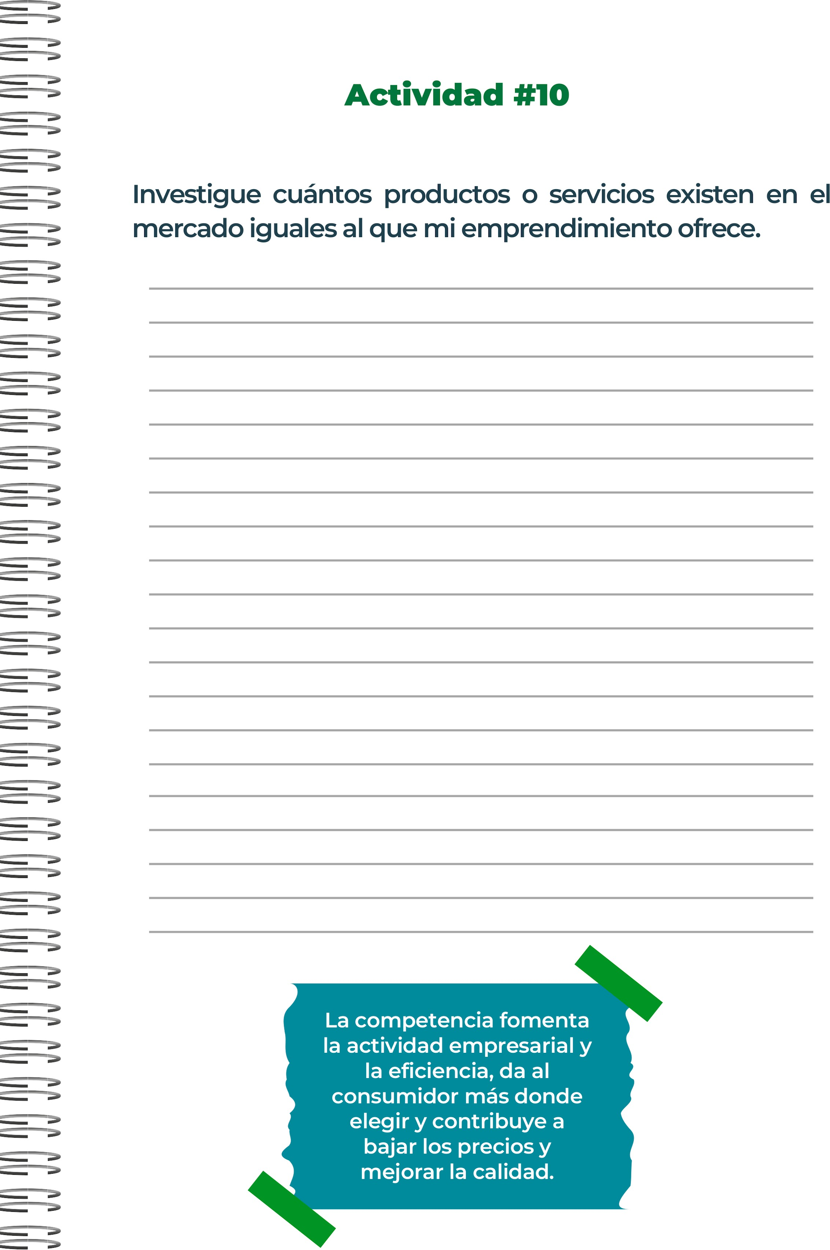
El negocio de la bisutería online en España está creciendo rápidamente, así lo confirman diferentes estudios.
El volumen de ventas del comercio electrónico en el sector de la joyería, relojería y plata aumentó considerablemente durante el periodo del 2013 al 2018. El valor de las transacciones electrónicas superaron los 6,8 millones de euros en 2018.
Gracias a internet se ha podido llegar hasta casi el 90% de la población de entre 11 y 74 años. En 2018, el valor del comercio electrónico general alcanzó los 35,1 mil millones de euros, con resultados positivos en todos los sectores.
La venta de relojes online registró un crecimiento exponencial en 2018. En 2015, el comercio electrónico las ventas de relojes eran un 14% del total, pasando en 2016 al 25% del mercado.
Las ventas online facilitan a los usuarios la elección de diferentes tipos de joyería para que encuentren la que mejor se adapte a su estilo.
Para el consumidor una joya es más que un simple accesorio, es un símbolo en el que se refleja la personalidad. Por ello, las tiendas virtuales de bisutería han experimentado un gran aumento de ventas gracias a internet.
Las redes sociales, blogs y sitios de moda influyen en la decisión de compra. Los consumidores se informan a través de estos medios y buscan las nuevas tendencias, para después comprar las que mejor se adapten a su gusto y personalidad.
El comercio electrónico ofrece grandes beneficios para los clientes, como comodidad, seguridad, diferentes modalidades de pago, libertad de horarios o no tener que hacer largas colas ni soportar aglomeraciones, que para muchos suelen ser incómodas y estresantes.

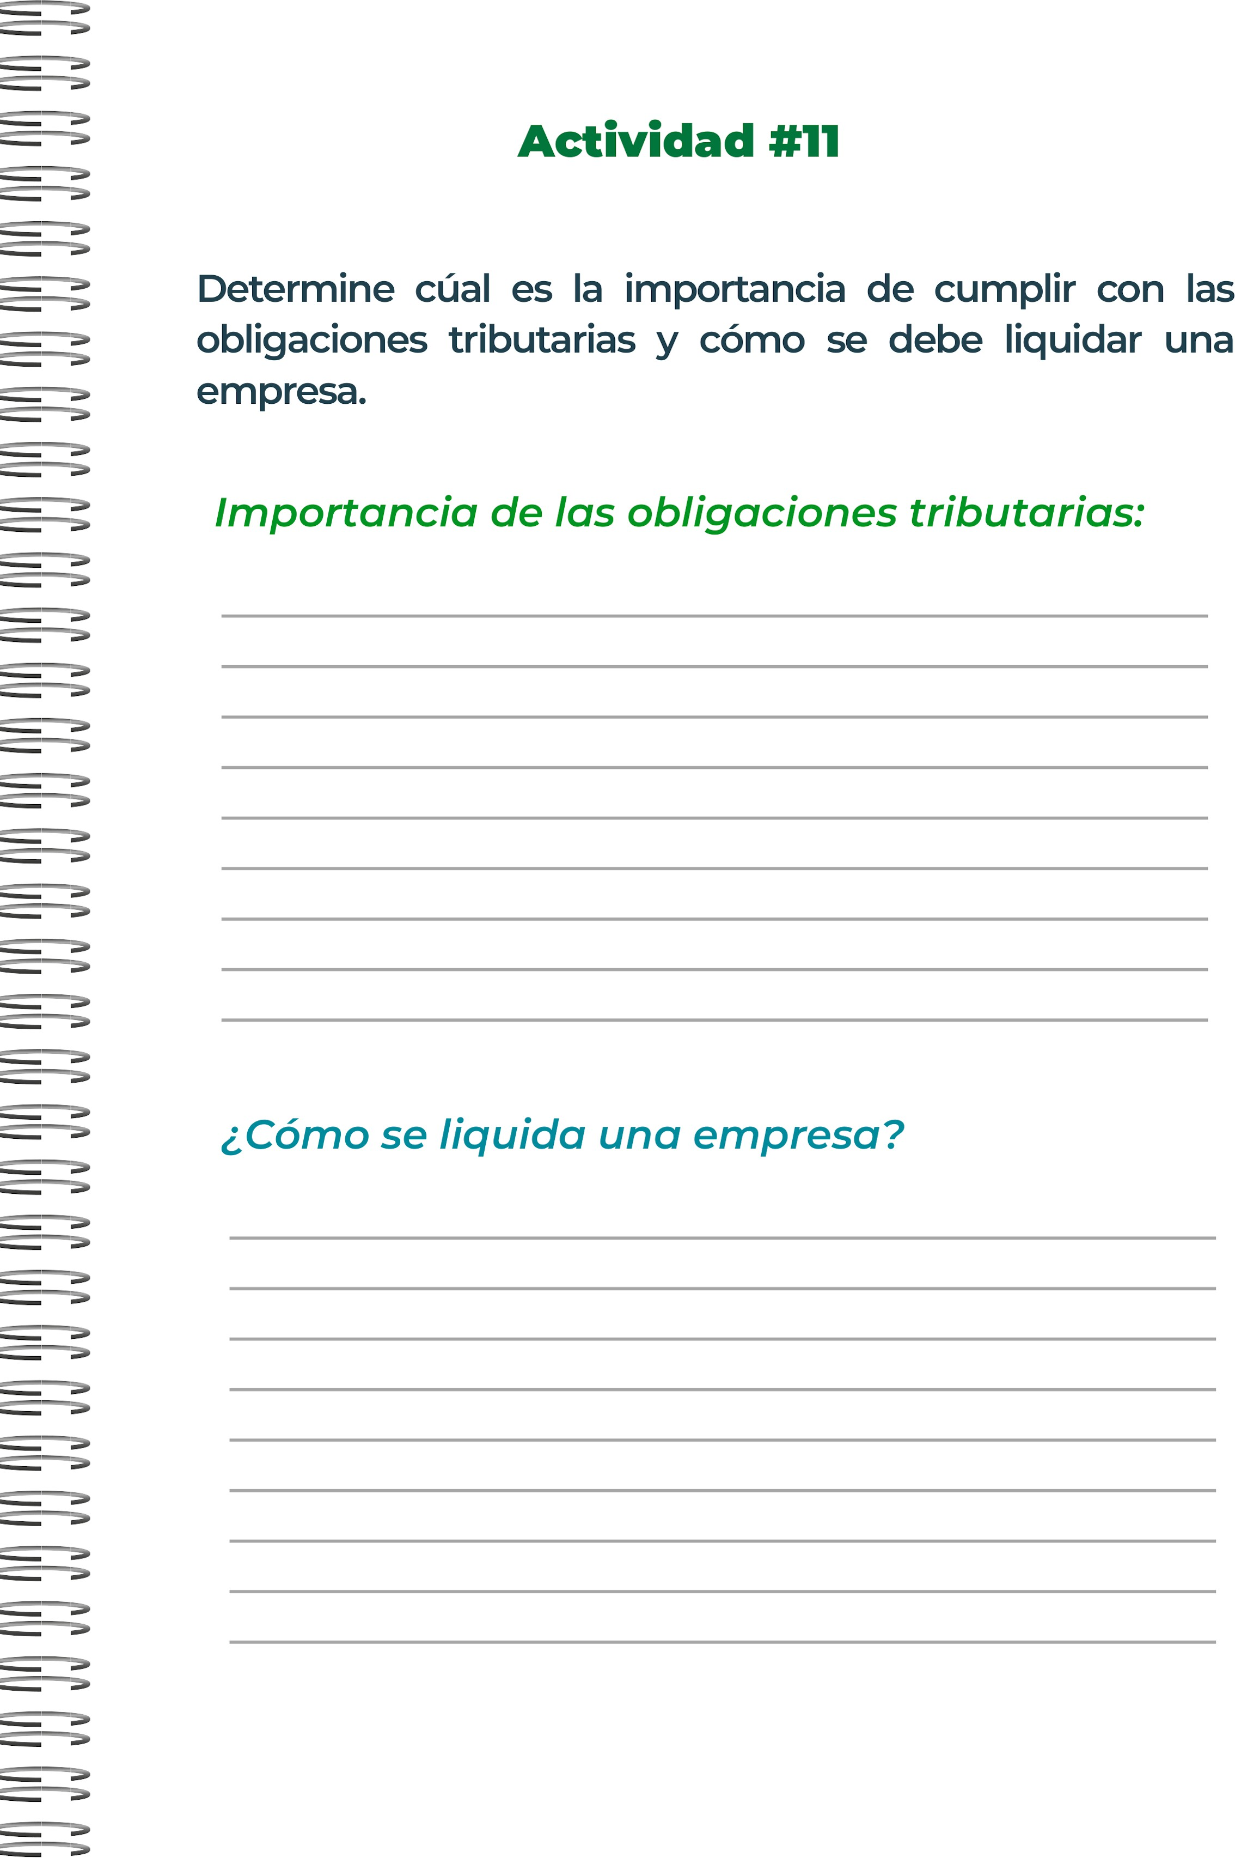
1. Junta de accionistas: Los accionistas de la empresa convocan una junta y deciden disolver la empresa e iniciar el proceso de liquidación.
2. Nombramiento del liquidador: Se nombra un liquidador, que puede ser un tercero o el representante legal de la empresa. El liquidador supervisa el proceso de liquidación.
3. Notificación a las autoridades: La decisión de disolver y liquidar la empresa debe notificarse formalmente al Servicio de Impuestos Internos (SII), al Instituto de Previsión Social (IPS) y a otras autoridades pertinentes.
4. Publicación de la notificación: Se publica un anuncio de la disolución y liquidación de la empresa en el Boletín Oficial y en un periódico local para informar a los acreedores y otras partes interesadas.
5. Liquidación de activos y liquidación de deudas: La empresa procede a liquidar sus activos y saldar sus deudas, garantizando la correcta distribución de los fondos entre los acreedores.
6. Liquidación de empleados: Liquidación de las obligaciones de los empleados, incluido el pago de salarios, indemnizaciones y otros derechos de conformidad con la legislación laboral.
Cierre de cuentas y cumplimiento de obligaciones fiscales: Cierre de las cuentas de la empresa y cumplimiento de las obligaciones fiscales, incluida la presentación de las declaraciones fiscales definitivas.
- Fortalecimiento de la economía. Los recursos recaudados se utilizan para cubrir otras necesidades en beneficio de la ciudadanía.
- Evitar sanciones y costosos pagos adicionales a las autoridades recolectoras.
- Se fortalece la mejora y mantenimiento de los servicios públicos como la educación, salud y seguridad.

v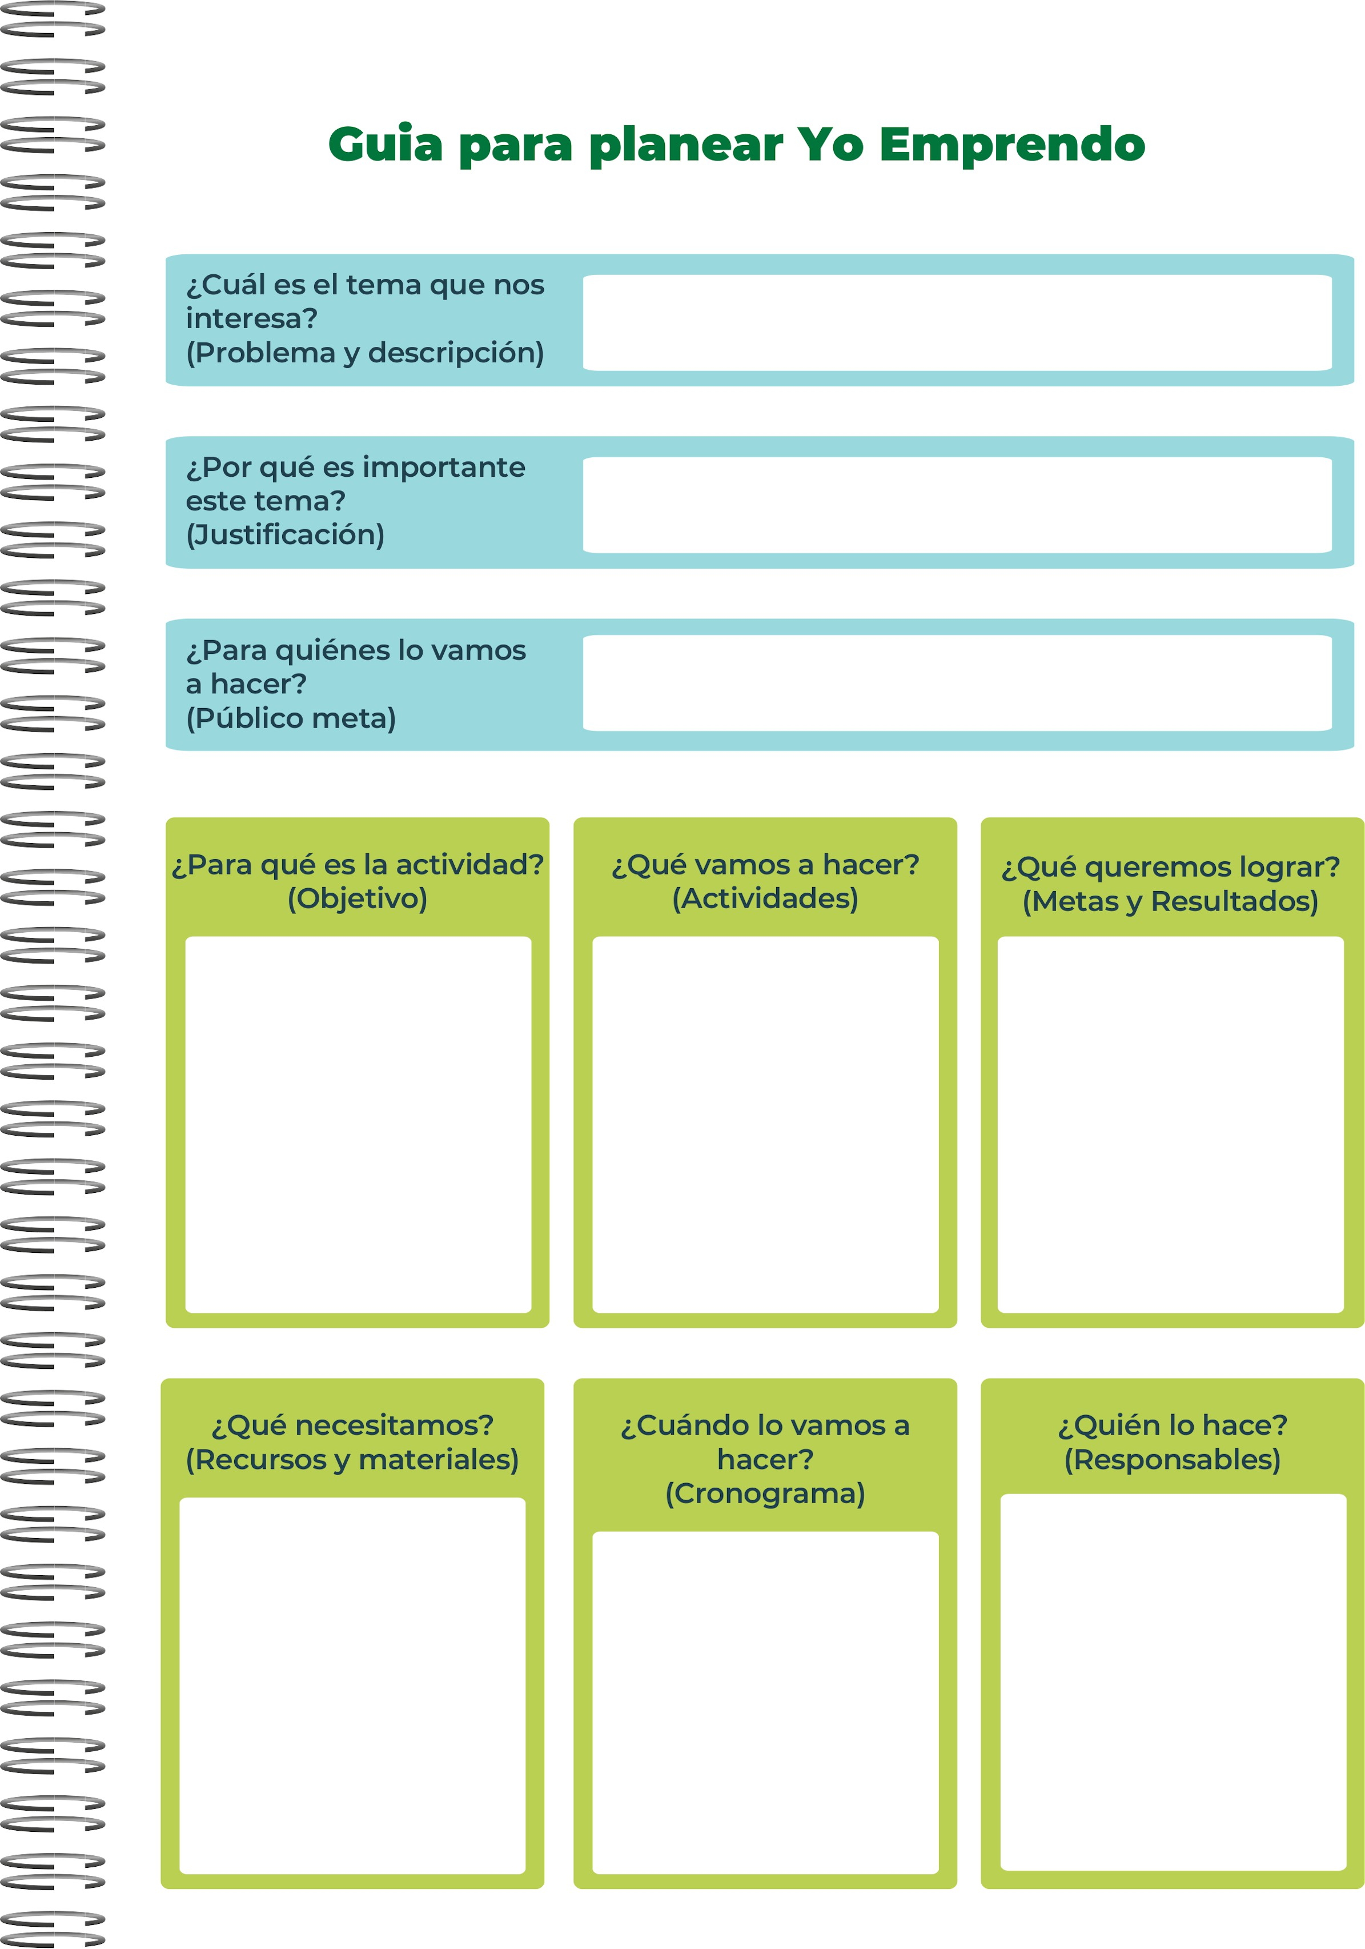
- Gerente de proyecto.
- Equipo de Finanzas
- Mercadeo y ventas
- Logística.
- Equipo técnico y personas E-commerce.
Avance diario y constante
De dos a tres horas diarias, revisión de problemas, errores y búsqueda de soluciones inmediatas.
Acceso a computador, internet, herramientas de office para recopilar la información, sitios web confiables para guía y consultas.
Aumentar nuestro conocimiento en el ámbito empresarial administrativo en general.
-Estrategia comercial, finanzas, logística y producción. Factores determinantes que componen las empresas desde las más pequeñas hasta las mas grandes.
- Análisis de la estructura de la empresa.
- Investigación de todos los factores que comprenden el proyecto.
- Documentación de la investigación o proyecto.
Conocer y entender todos los pasos para un emprendimiento.
Tener alta conciencia del proceso analítico administrativos que conlleva un proyecto de negocio.
Segmento de mujeres entre 15 y 60 años.
Comprende todos los aspectos generales para un emprendimiento en línea los cuales son de mucho beneficio para cualquier tipo de proyecto.
Emprendimiento Bisutería en línea.
Desarrollo y organización de la empresa

